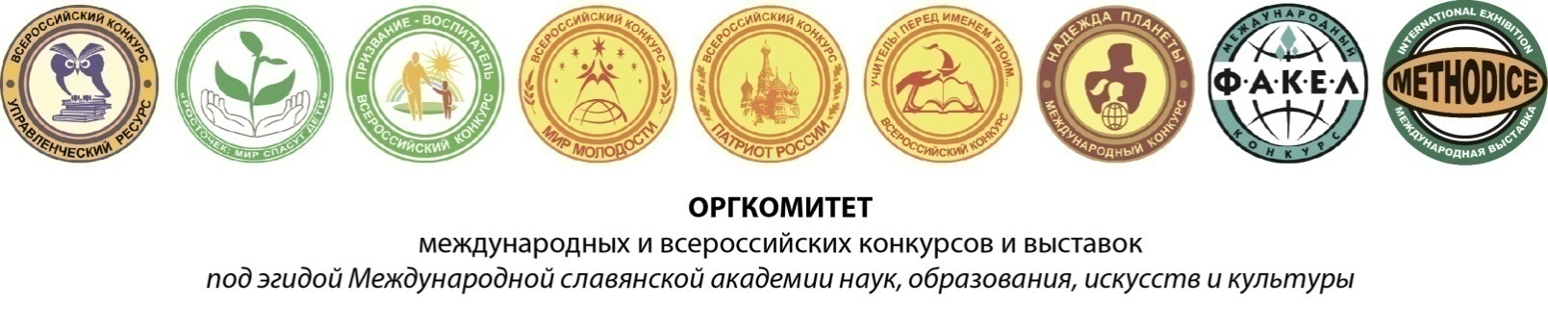
СЕМИНАР
ПроФЕССИОНАЛЬНЫЕ конкурсы в КОНТЕКСТЕ ФГОС: технологические аспекты

Семинар проводит проф. Черник Борис Петрович - главный эксперт всероссийских и международных конкурсов под эгидой МСА, директор Международной выставки методических и программно-методических материалов «METHODICE»

г. Краснокаменск 18 ноября

ПРОГРАММА СЕМИНАРА
- Особенности международных и всероссийских профессиональных конкурсов. Технология подготовки конкурсных работ (выбор темы, оптимальный алгоритм действий, содержание, структура, объем и оформление работы). Типичные недочеты и успешные элементы конкурсных материалов. Комментарии, советы и рекомендации по подготовке материалов-номинантов.
- Отражение основополагающих идей ФГОС в конкурсных материалах.
- Информация о Всероссийском профессиональном конкурсе «ТЕРРИТОРИЯ ФГОС», советы экспертов жюри.
- Информация о возможности очного участия в конкурсах.
- Информация о Международной заочной выставке методических и программно-методических материалов «METHODICE». Знакомство с выставочными экспонатами на бумажных и электронных носителях.
- Публикации в сборниках научно-методических статей как пролонгированный эффект участия в профессиональных конкурсах.
7. ИНДИВИДУАЛЬНЫЕ КОНСУЛЬТАЦИИ (советы по выбору тем конкурсных работ с позиций ФГОС, использованию приложений; оперативный просмотр планов, «набросков» и отдельных частей материалов-номинантов). Здесь желающие могут сделать краткую презентацию конкурсной работы для очной формы участия.

Примечание 1. Слушателям выдается сертификат об участии в семинаре (6 часов)
Примечание 2. Слушатели семинара, согласившиеся дополнительно выполнить самостоятельно специальное «домашнее задание», участвуют в очно-заочном формате семинара до 1 декабря; им выдается соответствующий сертификат Международного института мониторинга инноваций и трансфера технологий в образовании (72 часа)

Стоимость участия в семинаре одного слушателя - 500 руб. (в стоимости: обучение, индивидуальные консультации, методический комплект, в том числе, книги Б.П. Черника «Профессиональные конкурсы: слагаемые победы» - 5-е доп. изд.; «Презентация: технология успеха (от идеи до воплощения)» - 2-е доп. изд., а также сертификат об участии в семинаре).

Семинар состоится по адресу: г. Краснокаменск, ул. …….

Справки по тел. 8-(383) 363-11-73, 363-75-90

ВНИМАНИЕ! ПРОСИМ ЗАРАНЕЕ СООБЩИТЬ В ОРГКОМИТЕТ ФИО (полностью) УЧАСТНИКОВ СЕМИНАРА ДЛЯ ЗАБЛАГОВРЕМЕННОЙ ПОДГОТОВКИ СЕРТИФИКАТОВ

Реквизиты для оплаты (в любом банке):
ЧУДО «Центр непрерывного бизнес-образования»
630049 г. Новосибирск,
Красный проспект, 220, корпус 10
ИНН/КПП 5402154240/540201001
БИК 045004725
к/с 30101810400000000725
р/с 40703810632000000068
Филиал ПАО «БАНК УРАЛСИБ»

